在线询价文件

项目名称：采购护士鞋一批项目

阿克苏地区第三人民医院
2024年５月

第一章 竞价邀请
阿克苏地区第三人民医院 ，拟对采购护士鞋一批项目采用网上竞价方式进行采购，特邀请符合本次采购要求的供应商参加本项目的竞价。
一、采购项目情况
1、项目名称：采购护士鞋一批项目
2、采购人： 阿克苏地区第三人民医院
二、资金情况
金额：13200元
三、项目简介：（详见文件第四章）
四、供应商邀请方式
公告方式：本次竞价邀请在新疆政府采购网（电子卖场）上以公告形式发布。
五、供应商参加本次政府采购活动应具备下列条件：
1、具有独立承担民事责任的能力；
2、具有良好的商业信誉和健全的财务会计制度；
3、具有履行合同所必需的设备和专业技术能力；
4、有依法缴纳税收和社会保障资金的良好记录；
5、参加本次采购活动前三年内，在经营活动中没有重大违法记录；
6、法律、行政法规规定的其他条件；
7、本项目不接受联合体投标；
8、本标项专门面向中小企业采购,提供《中小企业声明函》；

六、禁止参加本次采购活动的供应商
1.根据《关于在政府采购活动中查询及使用信用记录有关问题的通知》（财库〔2016〕125号）的要求，采购代理机构将通过“信用中国”网站（www.creditchina.gov.cn）、“中国政府采购网”网站（www.ccgp.gov.cn）等渠道查询供应商在采购公告发布之日前的信用记录并保存信用记录结果网页截图，拒绝列入失信被执行人名单、重大税收违法案件当事人名单、政府采购严重违法失信行为记录名单中的供应商报名参加本项目的采购活动。

第二章竞价供应商须知
序号 | 条款名称 | 说明和要求
 | 采购预算  （实质性要求） | 采购预算：13200元  注：超过采购预算的报价无效。
 | 最高限价  （实质性要求） | 最高限价：13200元  注：超过最高限价的报价无效。
 | 联合体 | 本项目不允许联合体。
 | 节能、环保产品政策体现（如涉及） | 1、根据《财政部 发展改革委 生态环境部 市场监管总局关于调整优化节能产品、环境标志产品政府采购执行机制的通知》（财库〔2019〕9 号）相关要求，依据品目清单和认证证书实施政府优先采购和强制采购。本项目采购的产品属于品目清单范围的，依据国家确定的认证机构出具的、处于有效期之内的节能产品、环境标志产品认证证书，对获得证书的产品实施政府优先采购或强制采购。  注：对政府采购节能产品、环境标志产品实施品目清单管理。财政部、发展改革委、生态环境部等部门确定实施政府优先采购和强制采购的产品类别，以品目清单的形式发布并适时调整。

第三章 响应文件格式
一、本章所制响应文件格式，除格式中明确将该格式作为实质性要求的，一律不具有强制性。
二、本章所制响应文件格式有关表格中的备注栏，由供应商根据自身响应情况作解释性说明，不作为必填项。
三、本章所制响应文件格式中需要填写的相关内容事项，可能会与本采购项目无关，在不改变响应文件原义、不影响本项目采购需求的情况下，供应商可以不予填写。

第三章 响应文件格式
响应文件封面

项目

响 应 文 件

供应商名称： （盖章）
法定代表人： （签字或盖章）
供应商地址：
联系人： 联系电话：

年 月 日

目录
一、报价函及投标报价表
二、法定代表人身份证明
三、法定代表人授权委托书
四、营业执照复印件、供应商基本情况
五、近一年经审计的财务报告或财务报表
六、近三个月完税证明
七、近三个月盖有社保局公章的社保缴纳证明
八、信用中国网站及中国政府采购网查询结果报告
九、 参加政府采购活动前三年内，在经营活动中没有重大违法记录的书面声明
十、售后服务承诺
十一、政府采购诚信承诺书
十二、中小企业声明函
十三、实施方案
十四、售后服务方案

一、报价函及投标报价表
（一）报价函
（采购人名称）：
1．我方已仔细研究了 （项目名称）竞价文件的全部内容，愿意以人民币（大写） 元（¥ ）的投标总报 价，按合同约定实施并完成货物、运输、安装、培训及相关服务。
2．如我方成交：
（1）我方承诺在收到成交通知书后，在成交通知书规定的期限内与你方签订合同。
（2）随同本报价函递交的报价函附录属于合同文件的组成部分。
（3）我方承诺按照竞争性谈判文件规定向你方递交履约担保。
（4）我方承诺在合同约定的期限内完成全部合同内容。
3．我方在此声明，所递交的响应文件及有关资料内容完整、真实和准确。
4． （其他补充说明）。

供应商名称： （盖单位章）
法定代表人： （签字或盖章）
地址：
电话：
传真：
邮政编码：
年 月 日

（二）报价一览表
项目名称：
项目编号：
序号 | 项目名称 | 总价（元）
投标总价大写（人民币）：
供货期限：
合同履行期限：
备注：

注：1、本项目报价应是采购文件所确定的采购范围内的全部工作内容的价格体现，应包括本项目货物运费、安装费、人工费、税金、第三方专业检测公司检测等相关费用，完成本项目及达到保修期限所需的一切费用及风险。此外，供应商应根据企业自身情况考虑材料损耗率，在投标报价时将材料损耗综合考虑在所报综合单价内，成交后不作调整。所有价格均应予人民币报价，金额单位为元。
2、投标报价表中投标报价大小应写一致，如不一致以大写为准。

供应商名称： （盖单位章）
法定代表人： （签字或盖章）
年 月 日
- 报价明细表
序号 | 产品名称 | 品牌、规格  型号 | 单价 | 数量 | 总价 | 备注  （产地） | 可附图  片
总计
（此表可延长）
注：1.如果按单价计算的结果与总价不一致，以单价为准修正总价。

供应商名称： （盖单位章）
法定代表人： （签字或盖章）
年 月 日

- 法定代表人身份证明
供应商名称：
单位性质：
地 址：
成立时间： 年 月 日
经营期限：
姓 名： 性别：
年 龄： 职务：
系 （供应商名称）的法定代表人。
特此证明。
法定代表人身份证正面

委托代理人身份证正面

供供应商名称： （盖单位章）
法定代表人： （签字或盖章）
年 月 日

三、法定代表人授权委托书
(采购人名称)：
本人 （居民身份证编号： ）系 （公司名称） 的法定代表人，兹委托 （居民身份证编号： ）为我单位 的委托代理人，代表我单位就 （项目名称）（包件号）签署响应文件、 进行谈判、签订合同和处理与之有关的一切事务，其签名真迹如本授权委托书末
尾所示，特此证明。
委托期限：
法定代表人身份证正面

法定代表人身份证反面

委托代理人身份证正面

委托代理人身份证反面

供应商名称： （名称）
（盖单位章）
法定代表人： （签名）

委托代理人： （签名）

年 月 日

四、供应商基本情况表
供应商名称
注册地址 |  |  |  | 邮政编码
联系方式 | 联系人 |  |  | 电 话
联系方式 | 传 真 |  |  | 网 址
法定代表人 | 姓名 |  | 技术职称 |  | 电话
成立时间
企业资质等级 |  |  | 企业人员
营业执照号 |  |  | 企业人员
注册资金 |  |  | 企业人员
开户银行 |  |  | 企业人员
账 号 |  |  | 企业人员
经营范围
备 注

注：本表后应附企业法人营业执照等相关材料的复印件。
五、近一年经审计的财务报告或财务报表

六、近三个月完税证明

- 近三个月盖有社保局公章的社保缴纳证明

八、信用中国网站及中国政府采购网查询结果报告

九、在经营活动中没有重大违法记录的书面声明

我方在参加 （项目名称）政府采购活动前 3 年内，在经营活动 中没有重大违法记录（重大违法记录指供应商因违法经营受到刑事处罚或者责令停
产停业、吊销许可证或者执照、较大数额罚款等行政处罚）。
特此声明！

注：“参加本次政府采购活动前三年内，在经营活动中没有重大违法记录 ”中的重大违法记录， 即因违法经营受到刑事处罚或者责令停产停业、 吊销许可证或者执照、较大数额罚款等行政处 罚，其中较大数额罚款的具体金额标准是指：根据《财政部关于〈中华人民共和国政府采购法 实施条例〉第十九条第一款 “较大数额罚款 ”具体适用问题的意见》有关规定，《中华人民共 和国政府采购法实施条例》第十九条第一款规定的“较大数额罚款 ”认定为 200 万元以上的罚 款，法律、行政法规以及国务院有关部门明确规定相关领域“较大数额罚款 ”标准高于 200 万 元的，从其规定。

承诺单位： （盖章）
法定代表人： （签字或盖章）
年 月 日

- 售后服务承诺（投标人自行填写）

主要内容应包括（不仅限于下列内容）：

1、投标人应当分别列明投标货物免费质量保证期限_____年，在免费质量保证期（包修、包换、包退）内能够提供的技术支持办法和服务方式、服务内容以及维护维修的解决方式（上门维修、报修、送修等），如果招标人需要增加投标货物免费质量保证期，其续保价格 元。

2、投标人应分别列明免费质量保证期外的服务年限_____年；维护维修的电话、联系人、响应服务时间、到达现场时间以及维护维修完成时限（天）。

3、投标人应列明在货物免费质量保证期外技术支持和相关服务收费标准；零(部)备件取得方式及取费标准。

4、投标人应列明生产厂家现在实行的售后服务和技术支持的方式、方法、内容，以及售后服务网点、地址、联系电话等。

5、投标人应分别列明投标物品的装箱清单及物品；以及产品开箱不合格处理方法。

6、投标人应列明违反售后服务承诺的赔偿责任。

7、投标人应列明产品的质量或服务投诉电话（公司/厂方）。

承诺单位： （盖章）
法定代表人： （签字或盖章）
年 月 日

- 政府采购诚信承诺书

（采购人） ：
我公司 （供应商名称）已详细阅读了 项目（项 目编号： ）采购文件， 自愿参加本次报价，现就有关事项做出郑重承诺如下：
一、诚信报价，材料真实。我公司保证所提供的全部材料、报价内容均真实、合法、有效，保证不出借或者借用其他企业资质，不以他人名义报价，不弄虚作假；
二、遵纪守法，公平竞争。不与其他供应商相互串通、哄抬价格，不排挤其他供应商，不损害采购人的合法权益；不向谈判小组、采购人提供利益以牟取中标。
三、若中标后，将按照规定及时与采购人签订政府采购合同，不与采购人订立有悖于采购结果的合同或协议；严格履行政府采购合同，不降低合同约定的产品质量和服务，不擅自变更、中止、终止合同，或者拒绝履行合同义务；
若有违反以上承诺内容的行为，我公司自愿接受取消报价资格、记入信用档案、 媒体通报、1-3年内禁止参与政府采购等处罚；如已中标的，自动放弃中标资格，并承担全部法律责任；给采购人造成损失的，依法承担赔偿责任。

供应商名称(盖公章)：
法定代表人（签字）：
年 月 日

十二、中小企业声明函（货物）

本公司 郑重声明，根据《政府采购促进中小企业发展管理办法》 （财库﹝2020﹞46 号） 的规定，本公司 参加（单位名称） 的（项目名称）采购活动，服务全部由符合政策要求的中小企业承接。相关企业 （含联合体中的中小企业、签订分包意向协议的中小企业）的具体情况如下：
1. （标的名称） ，属于（采购文件中明确的所属行业）行业；制造商为 （企业名称），从业人员 人，营业收入为 万元，资产总额为 万元，属于（中型企业、小型企业、微型企业）；
……
以上企业，不属于大企业的分支机构，不存在控股股东为大企业的情形，也不存在与大企业的负责人为同一人的情形。
本企业对上述声明内容的真实性负责。如有虚假，将依法承担相应责任。

供应商名称（盖章）：
_
法定代表人（签字或盖章）：

日 期： 年 月 日

说明： 1、供应商参加政府采购时，提供虚假中小企业申明函的， 以提供虚假材料谋取成交处理。
2、从业人员、营业收入、资产总额填报上一年度数据；
3、采购文件中明确的所属行业：制造业

第四章、采购项目技术、商务及其他要求
一、项目概述
应阿克苏地区第三人民医院的需要，需采购护士鞋132双，其中女士鞋121双,男士鞋11双。
女士款
鞋号 | 34 | 35 | 36 | 37 | 38 | 39 | 40 | 合计１２１双
数量 | 1 | 13 | 24 | 40 | 26 | 10 | 7 | 合计１２１双
汇总 | 1 | 13 | 24 | 40 | 26 | 10 | 7 | 合计１２１双
男士款
鞋号 | 39 | 40 | 41 | 42 | 43 |  |  | 合计１１双
数量 | 2 | 4 | 1 | 3 | 1 |  |  | 合计１１双
汇总 | 3 | 5 | 2 | 4 | 2 |  |  | 合计１１双

- 采购需求、技术参数规格
１、参数及样式
（１）、鞋面：帮面精选软牛皮, 光泽好、柔软，不松面，易清洁, 裸边贴合采用双针缝线，鞋帮更为牢固，不易爆线。面料厚度平均 1.6mm-1.8mm。耐折，防静电。质地柔韧具有软硬兼顾，透气性强，舒适大方，清洗方便， 耐折，牢固耐久。帮面耐磨，不臭脚，鞋面内侧透气孔设计。鞋口后跟有设计包海绵预防脚踝和脚后跟不被磨伤。
（２）、内衬：采用优质抗菌环保内里，柔软透气,耐折，耐酸碱、耐腐蚀,质地柔软、透气性好、耐穿着。
（３）、鞋垫：采用天然优质乳胶海绵外贴绿色药垫，一次成型，粘贴牢固，平整，活动鞋垫方便取出晾晒。厚度≥5mm,配有脚弓处贴合半月形海绵，增加脚弓支撑，增加脚跟部位支撑，按摩颗粒设计，具备按摩凸出点，以减轻足部皮劳，抗菌防螨、垫面吸湿速干、光滑清爽、防臭、抗静电，消毒杀菌等特性功能。
（４）、鞋底：采用双向防滑轻巧柔软环保高弹软底，坡跟，高度3.5-4.0cm±0.5cm,有设计的止滑刻纹，弹性佳，耐磨，止滑，静音，鞋底跟部加装高弹性树脂软气囊，鞋面与鞋底360度采用手工针缝制，耐折耐磨符合国家标准，重量不超过250克， EVA高弹超轻中底，柔软轻盈，易弯耐折，回弹效果佳、缓冲性能强，曲折有度，久站不累；鞋底搭配橡胶双向防滑片，防滑静音；运动风格，宽脚跟防崴脚，舒适更安全。，鞋帮带有透气孔，美观大方。
（５）、胶水：采用环保树脂胶水，减少有害气体。
（６）、样式及颜色：白色带孔（见图片）
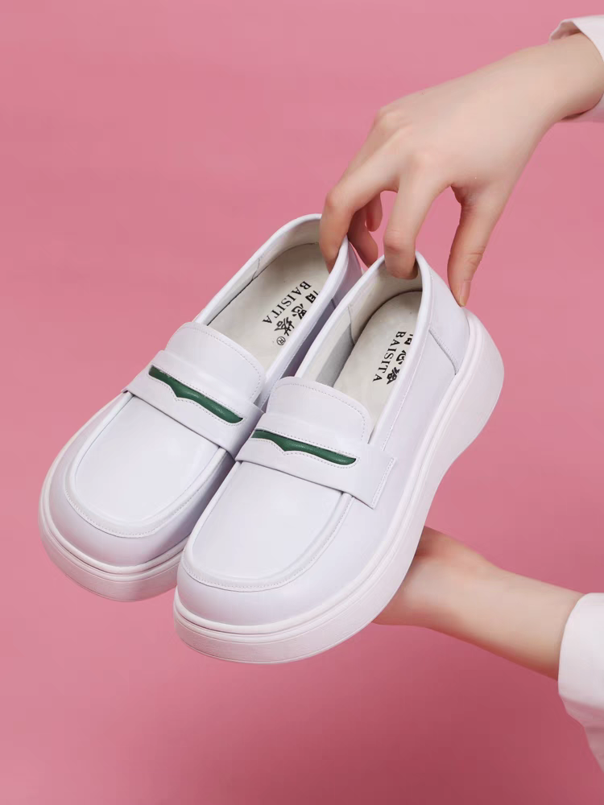
女士护士鞋图片
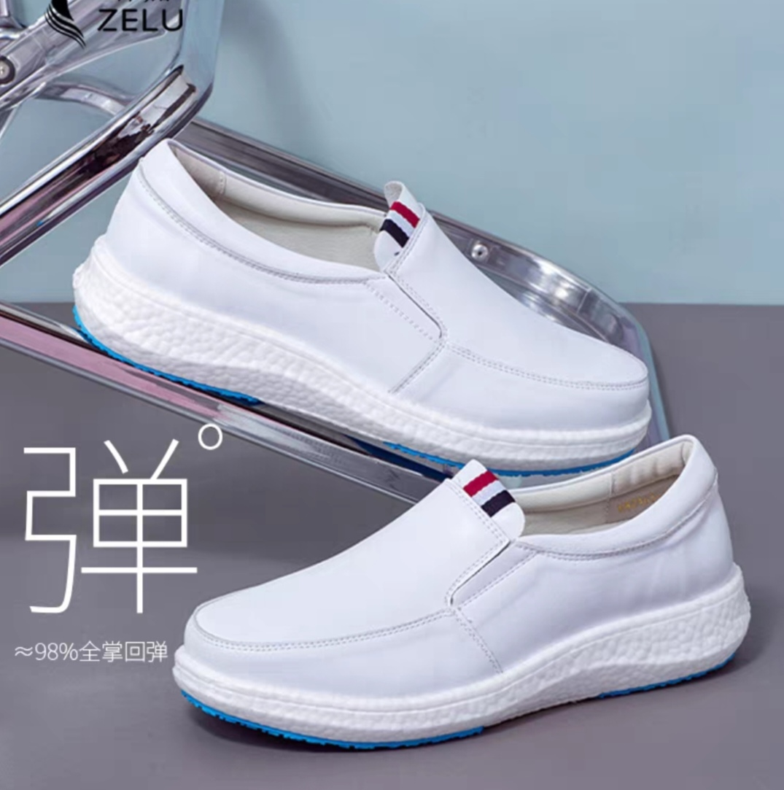
男士护士鞋图片
２、样品
投标单位将样品（女鞋1双，男鞋1双，并于明显位置标注公司名称），货物送至阿克苏地区第三人民医院，样品试穿3天；采购单位将根据报价、产品符合性、质量等综合评判确定最终中标单位。样品作为投标单位投标材料，后期退回，邮寄费用由投标方自行承担。
质量标准参照国家QB/T2955-2017皮鞋行业标准制作，具备环保无毒第三方检测证1/2甲醛含量≤3002.联苯胺≤30.异味等级≤3) 提供质检报告。
３、售后与基本要求
（１）投标产品质量保证期1年，产品属于国家规定“三包”范围的，其产品质量保证期不得低于“三包”规定，护士鞋出现质量问题如断底，断面，开裂，掉跟、断帮脚，卖方应提供免费调换新鞋。
（２）、中标人应在采购合同签订后20日内交货包运送至交货地点，不支持邮寄。
４、验收方式
（１）、货物到达现场后，中标人应在使用单位人员在场情况下当面开箱，共同清点、检查外观，作出开箱记录，双方签字确认。
（２）、中标人应保证货物到达采购人所在地完好无损，如有缺漏、损坏，由供应商负责调换、补齐或赔偿。
（３）、中标人应提供装箱单和护士鞋质量合格证。验收合格条件如下：
3.1护士鞋样式、款式、规格、颜色、数量需与采购合同一致，鞋子质量达到一等品合格的标准。
3.2装箱单、合格证等齐全。
3.3在规定时间内交货和验收，并经采购人确认。
（４）、供应商提供的货物未达到招标文件规定要求，且对采购人造成损失的，由供应商承担一切责任，并赔偿所造成的损失。

